**Object-Oriented Analysis and Design**

**Grab Your Time**

**Homework #3**

|  |  |  |
| --- | --- | --- |
| Name | ID | E-mail |
| 鍾承翰 | 106598024 | cmf15bsw@gmail.com |
| 楊子冊 | 106598054 | tzutse.yang@gmail.com |
| 吳彥銘 | 106598060 | 40143109wu@gmail.com |

1. **Requirement Document**
   1. Change History

|  |  |  |
| --- | --- | --- |
| Revision | Description | Date |
| 1 | Problem statement | 03/09 |
| 2 | Problem Statement refinement.  System Context Diagram.  Summary of System Features.  Use Case Diagram.  Use Cases.  Non-functional Requirements and Constraints.  Glossary.  Software Environments refinement. | 03/23 |
| 3 | Domain Class Diagram.  Add Associations.  Add Attributes. | 04/03 |

* 1. Problem Statement

在求學過程中，我們往往不知道該如何有效運用時間，而最根本的原因就是不確定將時間花在哪裡，而渾渾噩噩地過著日復一日的生活。因此我們需要有一個軟體能夠幫我們紀錄除了上課時間之外還做了哪些事情，並最後可以用簡單的圖表來呈現讓使用者可以知道時間都花在甚麼事情上，進一步去調整每件事情時間的分配。

對於北科學生們來說，可以藉由此軟體記錄下自己做的事情及時間。如果你想知道每段時間做了什麼，花了多少時間，只要設定日期範圍，即可產生相對應的圖表。

圖表顯示出這段時間內每項事情及其所花費的時數，藉此思考事情的規劃到底是不是有效率的。

* 1. System Context Diagram

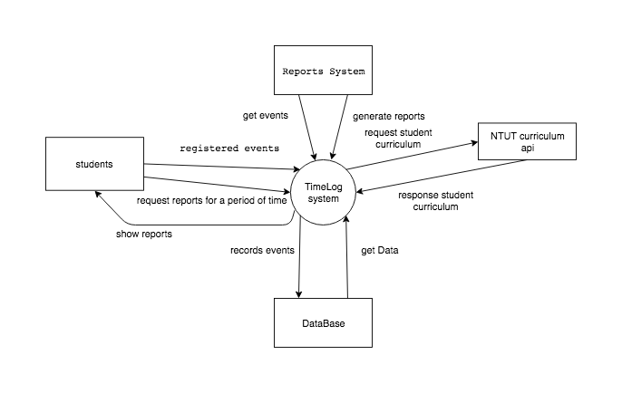

* 1. New System Features

|  |  |
| --- | --- |
| **Feature ID** | **Description** |
|  | 管理事件 |
|  | 搜尋事件 |
|  | 查看圖表 |
|  | 輸出檔案 |
|  | 匯入課表 |
|  | 管理類別 |

* 1. 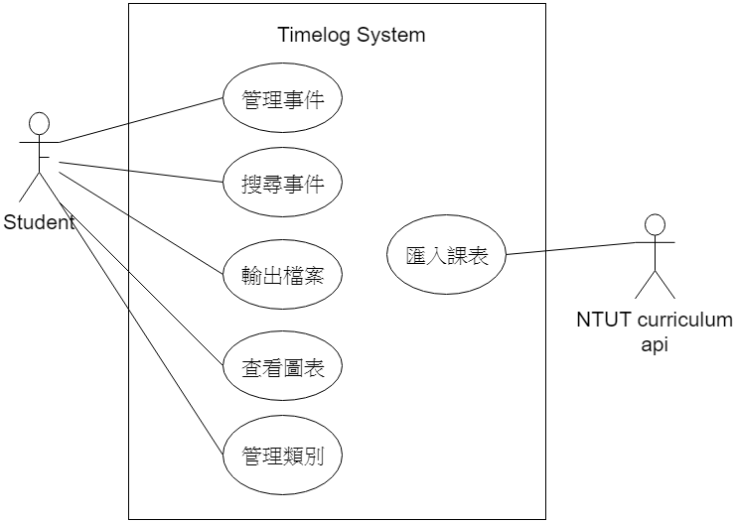Use Case Diagram
  2. Use Cases

|  |  |
| --- | --- |
| Use Case ID |  |
| Use Case Name | 管理事件 |
| Scope | Timelog System. |
| Level | User goal. |
| Primary Actor | Student. |
| Stakeholders and Interests | Student：使用者想管理事件。 |
| Preconditions | None. |
| Success Guarantee | 系統成功紀錄在事件清單中。 |
| Main Success Scenario | 1. 使用者登入系統。 2. 使用者進入管理事件頁面，並顯示事件清單。 3. 使用者選擇管理事件。 4. 使用者新增事件，隨即輸入事件描述、設定所屬類別和紀錄事件花費的時間。 5. 使用者選擇欲編輯的事件，隨即更改事件描述、所屬類別或事件花費的時間。 6. 使用者選擇欲刪除的事件並點選刪除。 7. 使用者選擇儲存事件。 8. 使用者選擇編輯完成。 9. 系統更新事件清單並儲存。 10. 系統會在畫面上顯示最新的事件清單。 |
| Extensions | 1. 無法連線至網路： 2. 系統無法連線至網路: 3. 系統持續偵測網路。 4. 使用者無法連線至網路： 5. 使用者的瀏覽器顯示網路斷線的訊息。 6. 使用者輸入事件資訊不完善： 7. 使用者沒有設定花費時間，只輸入事件描述與設定所屬類別： 8. 系統不會加入將事件加入到事件清單。 9. 系統通知使用者輸入的事件資訊不完善。 10. 使用者僅沒有設定所屬類別，只輸入事件描述與設定花費時間： 11. 系統不會加入將事件加入到事件清單。 12. 系統通知使用者輸入的事件資訊不完善。 13. 使用者僅沒有輸入事件描述，只設定所屬類別與設定花費時間： 14. 系統會將事件加入事件清單。 15. 使用者輸入的資訊不符合格式： 16. 系統會通知使用者輸入不符合格式並提示使用者正確的格式。 17. 使用者取消行為： 18. 使用者不會進行任何畫面上的暫存。 |
| Special Requirements | None. |
| Technology and Data Variations List | None. |
| Frequency of Occurrence | Always. |
| Open Issues | None. |

|  |  |
| --- | --- |
| Use Case ID |  |
| Use Case Name | 搜尋事件 |
| Scope | Timelog System. |
| Level | User goal. |
| Primary Actor | Student. |
| Stakeholders and Interests | Student：使用者設定搜尋條件來尋找事件。 |
| Preconditions | 系統存在一個以上的事件。 |
| Success Guarantee | 系統會在頁面上顯示搜尋結果。 |
| Main Success Scenario | 1. 使用者登入系統。 2. 使用者進到搜尋頁面。 3. 使用者設定搜尋條件。 4. 系統根據條件來搜尋事件。 5. 系統在頁面顯示搜尋結果。 |
| Extensions | 1. 使用者輸入不存在的搜尋項目: 2. 系統頁面會顯示空白的結果清單。 3. 使用者輸入的條件不符合格式： 4. 系統會通知使用者輸入不符合格式時通知使用者並提示使用者正確的格式。 5. 使用者輸入空白或者未輸入任何東西。 6. 系統頁面會顯示空白的搜尋結果。 7. 使用者取消行為： 8. 系統會暫存使用者設定的搜尋條件。 9. 使用者切換至其他頁面。 |
| Special Requirements | None. |
| Technology and Data Variations List | None. |
| Frequency of Occurrence | Sometimes. |
| Open Issues | None. |

|  |  |
| --- | --- |
| Use Case ID |  |
| Use Case Name | 查看圖表 |
| Scope | Timelog System. |
| Level | User goal. |
| Primary Actor | Student. |
| Stakeholders and Interests | Student：使用者想要觀看事件的統計圖。 |
| Preconditions | 系統存在一個以上的事件。 |
| Success Guarantee | 系統將統計結果以統計圖的方式顯示在畫面上。 |
| Main Success Scenario | 1. 使用者登入系統。 2. 使用者進到統計頁面。 3. 使用者選擇日期範圍。 4. 系統計算每項類別在日期範圍內所花費的總時數。 5. 系統將統計結果以圖表方式呈現在預覽畫面上。 |
| Extensions | 1. 使用者選擇不符合實際的日期範圍： 2. 系統在偵測到時間範圍的起始時間小於終止時間時會傳訊息要求使用者輸入符合現實條件的時間範圍。 |
| Special Requirements | None. |
| Technology and Data Variations List | None. |
| Frequency of Occurrence | Always. |
| Open Issues | None. |

|  |  |
| --- | --- |
| Use Case ID |  |
| Use Case Name | 輸出檔案 |
| Scope | Timelog System. |
| Level | User goal. |
| Primary Actor | Student. |
| Stakeholders and Interests | Student：使用者想要將統計結果以檔案的方式儲存在自己的裝置上。 |
| Preconditions | 使用者已產生統計圖表。 |
| Success Guarantee | 使用者成功的將檔案下載到裝置中。 |
| Main Success Scenario | 1. 使用者已至統計頁面並產生統計圖表。 2. 使用者選擇輸出的檔案類型。 3. 系統根據使用者所選擇的檔案類型，將統計圖表輸出，並顯示下載連結。 4. 使用者進行下載。 |
| Extensions | 1. 使用者沒有產生統計圖表： 2. 系統會禁止使用者選擇輸出檔案類型。 3. 無法連線至網路： 4. 系統無法連線至網路: 5. 系統持續偵測網路。 6. 使用者無法連線至網路： 7. 使用者的瀏覽器顯示網路斷線的訊息。 |
| Special Requirements | None. |
| Technology and Data Variations List | None. |
| Frequency of Occurrence | Always. |
| Open Issues | None. |

|  |  |
| --- | --- |
| Use Case ID |  |
| Use Case Name | 匯入課表 |
| Scope | Timelog System. |
| Level | User goal(sub). |
| Primary Actor | Student. |
| Stakeholders and Interests | Student：使用者登入系統後，進行匯入課表的動作。 |
| Preconditions | 使用者是NTUT學生。 |
| Success Guarantee | 系統根據使用者選擇的日期範圍，將課程添加至事件清單中。 |
| Main Success Scenario | 1. 使用者登入系統。 2. 使用者選擇匯入課表。 3. 使用者選擇日期範圍。 4. 系統將課表資訊加入到事件清單並儲存。 5. 系統在畫面上顯示事件清單。 |
| Extensions | 1. 使用者所選擇的課表格式不支援： 2. 匯入的課表與系統支援的欄位名稱不同，無法進行內容解析。 3. 無法解析內容會導致課表內容錯誤。 4. 使用者匯入的檔案類型不支援： 5. 系統無法支援使用者匯入的檔案類型，並提示使用者可接受的檔案格式。 |
| Special Requirements | None. |
| Technology and Data Variations List | None. |
| Frequency of Occurrence | Seldom. |
| Open Issues | None. |

|  |  |
| --- | --- |
| Use Case ID |  |
| Use Case Name | 管理類別。 |
| Scope | Timelog System. |
| Level | User goal. |
| Primary Actor | Student. |
| Stakeholders and Interests | Student：使用者想管理類別。 |
| Preconditions | None. |
| Success Guarantee | 系統成功更新類別清單。 |
| Main Success Scenario | 1. 使用者登入系統。 2. 使用者進入管理類別頁面，並顯示類別清單。 3. 使用者選擇管理類別。 4. 使用者新增類別，隨即輸入類別名稱。 5. 使用者選擇欲編輯的類別，隨即更改類別名稱。 6. 使用者選擇欲刪除的類別並點選刪除。 7. 使用者選擇儲存類別。 8. 使用者選擇編輯完成。 9. 系統更新類別清單並儲存。 10. 系統會在畫面上顯示最新的類別清單。 |
| Extensions | 1. 無法連線至網路： 2. 系統無法連線至網路: 3. 系統持續偵測網路。 4. 使用者無法連線至網路： 5. 使用者的瀏覽器顯示網路斷線的訊息。 6. 使用者輸入類別名稱具有特殊字元： 7. 系統會通知使用者輸入不符合格式並提示使用者正確的格式。 8. 使用者取消行為： 9. 使用者不會進行任何畫面上的暫存。 |
| Special Requirements | None. |
| Technology and Data Variations List | None. |
| Frequency of Occurrence | Sometimes. |
| Open Issues | None. |

* 1. Non-functional Requirements and Constraints

|  |  |  |
| --- | --- | --- |
| **NFR ID** | **Category** | **Description** |
|  | Response Time | 管理事件時，要立刻反應出結果。 |
|  | Performance | 產生圖表時，應小於五秒。 |
|  | Usability | 此系統對於使用者必須容易學習及使用。 |
|  | Reliability | 檔案讀寫過程中，須確保資料轉換的正確性。 |
|  | Performance | 存取檔案必須在10秒內完成。 |
|  | Performance | 系統必須能夠允許多個使用者同時登入。 |

* 1. Glossary

|  |  |
| --- | --- |
| **Item** | **Definition or Description** |
| 事件<Event> | 使用者紀錄過去某段時間所作的事情，並成功紀錄在事件清單中。 |
| 類別 | 使用者可自訂類別名稱，以便分類事件。 |
| 圖表 | 系統會根據使用者所選擇的日期範圍來產生統計圖，而圖表內容為使用者在各類別花費的總時數。 |
| 檔案 | 紀錄事件的檔案，具有特定的格式，可以輸出成CSV 或是 html。 |

* 1. Software Environments.  
     This project will be written in Javascript (ES6) language.

1. 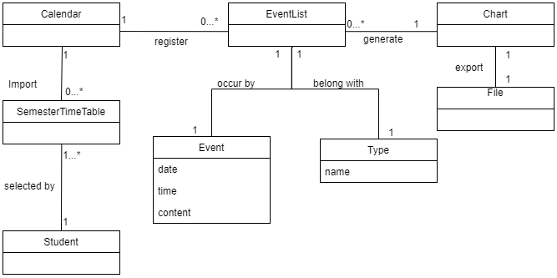**Domain Model:**

Grab Your Time是一個可以讓學生(Student)紀錄時間的系統。藉由學號來獲取當學期課表(SemesterTable)並記錄在日曆(Calendar)上。

紀錄事件(Event)之前，使用者可以自訂類別(Type)，來分類事件類型；而要紀錄事件的時候，需要選擇類別、填寫事件內容及事件發生的時間，紀錄成功之後就會添增至事件清單(EventList)中，之後便可以設定日期範圍來計算你這段時間內各個事件所花費的總時數，並以統計圖表(Chart)來顯示。看完統計圖表後就可以選擇檔案類型(File)輸出至裝置內。

1. **Measurement:**

Homework1:

* + 2018/03/07 14:00 ~ 15:00

Homework2:

* + 2018/03/19 16:30 ~ 18:15
  + 2018/03/19 19:45 ~ 18:20
  + 2018/03/21 16:00 ~ 18:00
  + 2018/03/22 17:00 ~ 18:00
  + 2018/03/22 19:00 ~ 20:50
  + 2018/03/23 09:00 ~ 12:00
  + 2018/03/23 09:00 ~ 12:00

Homework3:

* + 2018/04/01 20:00 ~ 22:00
  + 2018/04/02 16:00 ~ 18:00
  + 2018/04/03 09:00 ~ 12:00